82QTP-数据驱动
- 概念

1.1、什么是数据驱动？
自动化测试是对录制和编辑好的测试步骤进行回放，这种线性回放的缺点很明显，就是只能回放录制时候做出的界面操作，以及输入的测试数据，或者是脚本编辑时指定的界面操作和测试数据。如果需要不仅仅局限于测试录制或编辑的数据？数据驱动的测试方法就在于解决这个问题。
数据驱动脚本技术将测试输入存储在独立的数据文件中，而不是绑定在脚本中。执行时是从数据文件而不是从脚本中读入数据。这种方法最大的好处是可以用同一个脚本允许不同的测试。对数据进行修改，也不必修改执行的脚本。

1.2、优点
使用数据驱动脚本，可以以较小的开销实现较多的测试用例，这可以通过为一个测试脚本指定不同的测试数据文件达到。将数据文件单独列出，选择合适的数据格式和形式，可将用户的注意力集中到数据的维护和测试上。达到简化数据，减少出错的概率的目的。

- 数据驱动测试的几种方法

2.1、数据驱动测试的步骤
①、参数化测试步骤的数据，绑定到数据表格中的某个字段。
②、编辑数据表格，在表格中编辑多行测试数据（取决于测试用例以及测试覆盖率的需要）
③、设置迭代次数，选择数据行，运行测试脚本每次迭代从中选择一行数据。
另外，还提供“data drive向导”，用于协调测试员快速查找和定位需要进行参数化的对象，并使用向导进行一步步参数化过程。

2.2、数据驱动测试的方法

2.2.1、Data Table 参数化
以QTP自带的Flight程序为例，录制一段测试脚本。如图。
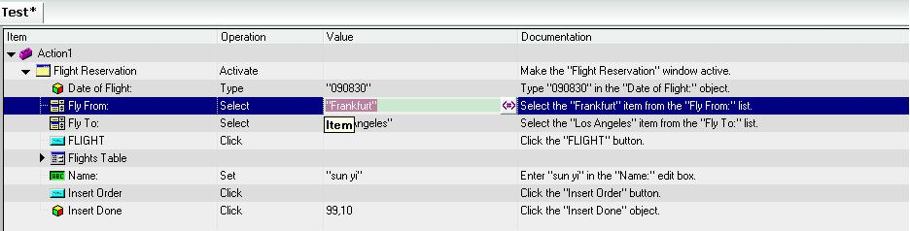
选中“Fly From”所在的测试步骤，单击Value列的单元格“<#>”按钮，出现参数设置界面，选择Parameter：
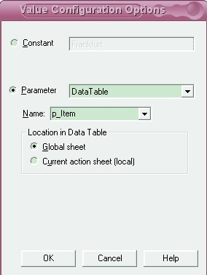
完成之后既可以在QTP视图左下方的Data Table中看到参数数据：
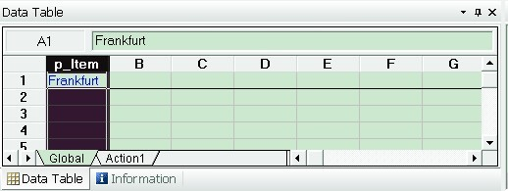
- 可以双击修改“p_Item”列名，比如改成“Fly From”，让它更具可读性。

通过以上方式，依次将其他一些数据参数化，如“Data_of_Flight”，“Fly To”等，在QTP运行时，就会从Data Table中读取数据来对测试过程中的各项输入进行参数化。
    - 随机数参数化
对于选择航班这个测试步骤的参数化来说会有所不同，因为航班会跟随所选择的起点和终点而变化，因此可以通过一些代码做特殊处理。

'去的航班列表的行数
ItemCount = Window("Flight Reservation").Dialog("Flights Table").WinList("Form").GetItemsCount
'随机选取其中一项
SelectItem = RandomNumber(0,ItemCount)
'选择航班
Window("Flight Reservation").Dialog("Flights Table").WinList("Form").Select SelectItem

即：先通过访问GetItemsCount属性，获取航班列表的行数，然后使用RandomNumber随机选取其中一项，最后，再通过Select 方法选择航班。
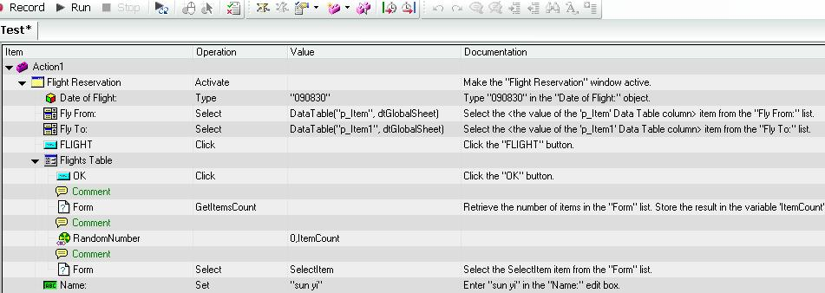
- 数据驱动在QTP中的应用
通过DataTable不同的用例设计，驱动起这段脚本，达到测试的效果。当然上面的例子中还少一个很重要的步骤，那就是结果比较。如果不能进行结果比较的自动化测试不能够称为自动化测试。但是我们这里主要讲的是数据驱动，所以不在对上面的例子进行补充。
之前的课程里面，我们学过在QTP里操作txt文本，我们可以把文本文件当成数据文件，通过对文本文件的读写操作，来实现数据驱动。

例：文本文件内的内容：
mercury, mercury
读文件的代码
Function writeorderno(orderno)
Dim fso, myfile,username,passwd
Set fso=CreateObject("scrīpting.FileSystemObject")
Set myfile=fso.openTextFile("D:testing.txt",1,false)
tmp=split(myfile.readline,",")
username=tmp(0)
passwd=tmp(1)
myfile.close
End Function
写文本文件的代码
Function writeorderno(orderno)
Dim fso, myfile
Set fso=CreateObject("scrīpting.FileSystemObject")
Set myfile=fso.OpenTextFile ("D: Result1.txt", 8, false)
myfile.writeline orderno
myfile.close
End Function
运行这样一段脚本之后，再查看运行结果，可以知道，QTP调用了txt文件中的数据作为测试数据。

